CAS D'ATELIER REEL
REWIRE-90-PROJECT
De la production assistée par IA au workflow Git/GitHub
01  Organiser | 02  Versionner | 03  Collaborer | 04  Prouver

Réponse directe Oui. Cette production constitue un cas complet pour le Module 06. Elle permet de montrer comment un livrable devient un projet organisé, versionné, contrôlé et suivi sur une plateforme distante.

1. Point de départ
Le pack REWIRE-90-PROJECT a été construit à partir de l’affiche ressource de la Séance 19 puis enrichi par la fiche candidature de M. Mohamed BOUMRAH. Il transforme un projet réel de coaching en landing page dynamique exécutable dans VS Code.
Le résultat sépare le cadrage, les prompts, le code, les données JSON, les tests, la préparation PWA, les règles de confidentialité et les preuves. Cette séparation rend le projet lisible pour un candidat débutant et traçable dans Git.
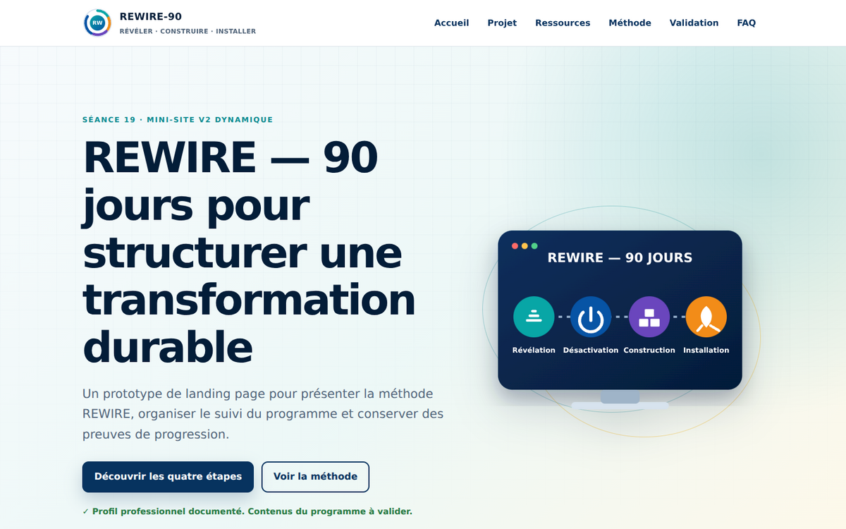
Extrait du mini-site REWIRE-90 V2 contrôlé

2. Ce que ce cas permet d'enseigner
- Organisation : distinguer les sources, le cadrage, la production, les tests et les preuves.
- Versionnement : enregistrer chaque évolution par un commit lisible et réversible.
- Collaboration : utiliser une issue, une branche et une pull request pour encadrer une modification.
- Contrôle : vérifier le JSON, les chemins, les quatre états et le responsive avant fusion.
- Traçabilité : relier une demande, une modification, un test et une validation humaine.
Preuves déjà disponibles 12 contrôles structurels sur 12, quatre états fonctionnels, affichage sans débordement à 320 px, 768 px et 1440 px, aucune erreur critique en mode Succès et aucune coordonnée personnelle dans le livrable public.

3. Structure recommandée du dépôt
Le dépôt destiné aux candidats doit contenir uniquement la version nettoyée. Le dossier source privé de l'auteur et les archives ZIP restent hors du dépôt.
atelier-rewire-90-module-06/
README.md
.gitignore
CHANGELOG.md
site/ # mini-site exécutable
tests/ # contrôles automatisés et manuels
docs/ # cadrage public et rapport qualité
preuves/ # captures et résultats validés
.github/ # modèles d'issue et de pull request

4. Règle de confidentialité
Ne jamais committer la fiche candidature originale. Elle contient des coordonnées et des signatures. Une suppression ultérieure ne suffit pas car Git conserve l'historique. La bonne méthode consiste à préparer une copie publique avant le premier commit.
# .gitignore minimal
00-sources-privees/
*.zip
.env
.env.*
node_modules/

5. Workflow pédagogique proposé
- Créer une issue qui décrit la tâche, le résultat attendu et les critères de contrôle.
- Créer une branche courte depuis main, par exemple feat/documenter-tests.
- Modifier un périmètre précis puis lancer les tests locaux.
- Créer un commit dont le message explique la valeur produite.
- Pousser la branche sur GitHub et ouvrir une pull request.
- Faire contrôler la pull request par un autre candidat ou par l'Agent Qualité.
- Fusionner uniquement si les preuves sont présentes puis créer un tag de version.

6. Initialisation technique
Exemple à exécuter après création d'un dépôt GitHub vide dans le compte elhisse-CLPrepas.
git init
git add .
git commit -m "chore: initialiser le cas REWIRE-90"
git branch -M main
git remote add origin \
https://github.com/elhisse-CLPrepas/atelier-rewire-90-module-06.git
git push -u origin main
git switch -c feat/valider-etapes-rewire
git add site/data/data.json docs tests
git commit -m "content: préciser les quatre étapes REWIRE"
git push -u origin feat/valider-etapes-rewire

7. Responsabilités dans l'atelier
Rôle | Responsabilité | Preuve attendue
Pilote | Cadre l'issue, fixe le périmètre et accepte la décision finale. | Issue claire et critères d'acceptation.
Producteur | Modifie le code ou la documentation sur une branche dédiée. | Commits lisibles et tests exécutés.
Contrôleur | Relit la pull request et vérifie les preuves. | Avis de revue, corrections et validation.

8. Intégration dans les Séances 21 à 24
Séance | Travail réalisé sur le cas | Livrable candidat
21 | Comprendre l'arborescence, classer les fichiers et protéger la fiche candidature. | Inventaire, README et .gitignore.
22 | Initialiser Git, observer l'état, préparer trois commits et relire l'historique. | Dépôt local propre et historique expliqué.
23 | Créer le dépôt GitHub, pousser main, ouvrir une issue et une branche de travail. | Dépôt distant, issue et branche visibles.
24 | Ouvrir une pull request, contrôler les preuves, corriger, fusionner et taguer. | Pull request validée et version repérée.

9. Définition de terminé
- Le dépôt ne contient aucun téléphone, email, secret ou source privée.
- Le README explique l'objectif, l'arborescence et le lancement sur localhost.
- Le JSON est valide et les chemins relatifs fonctionnent.
- Les états Chargement, Succès, Vide et Erreur sont vérifiés.
- La pull request contient les résultats de test et les captures utiles.
- La validation humaine du programme reste identifiée avant toute publication.
- La publication publique fait l'objet d'une décision distincte du dépôt de travail.
Recommandation Créer d'abord un dépôt privé ou un dépôt de formation limité aux fichiers nettoyés. Le rendre public seulement après validation du public cible, de la promesse, des quatre étapes, des limites du coaching et de l'autorisation de diffusion.

10. Décision proposée
Adopter REWIRE-90-PROJECT comme cas fil rouge du Module 06. Le projet part d’un besoin réel et d’un niveau débutant déclaré. Il démontre le cycle moderne : intention, cadrage, production, contrôle, version, collaboration et preuve.
STATUT : PRÊT POUR INTÉGRATION AU MODULE 06 - À VALIDER

